Identifikasi Serangga Hama pada Tanaman Metimun di Desa Bumi Agung, Kecamatan Lempuing, Kabupaten Ogan Komering Ilir, Sumatera Selatan

Pest Insect Identification on Cucumber Plants in Bumi Agung Village, Lempuing District, Ogan Komering Ilir Regency, South Sumatra

Arsi^{1*)}, Hendra¹, Suparman SHK¹,Y Pujiastuti¹, S Herlinda¹, H Hamidson,¹ B. Gunawan¹, C Irsan¹, R Anwar Efendi², S Imam Nugraha¹, Lailaturrahmi¹, R Putra Munandar²
¹Program Studi Proteksi Tanaman Jurusan Hama dan Penyakit Fakultas Pertanian Universitas Sriwijaya
²Program Studi Ilmu Tanaman Fakultas Pertanian Universitas Sriwijaya
^{*)}Penulis untuk korespondensi: arsi@unsri.ac.id

Sitasi: Arsi, Hendra, Suparman SHK, Y Pujiastuti, S Herlinda, H Hamidson, B. Gunawan, C Irsan, Suwandi, R Anwar Efendi S Imam Nugraha, Lailaturrahmi, R Putra Munandar 2020. Identifikasi Serangga Hama pada Tanaman Metimun di Desa Bumi Agung, Kecamatan Lempuing, Kabupaten Ogan Komering Ilir Sumatera Selatan. In: Herlinda S et al. (Eds.), Prosiding Seminar Nasional Lahan Suboptimal ke-8 Tahun 2020, Palembang 20 Oktober 2020. pp. xxx. Palembang: Unsri Press.

ABSTRACT
The cultivation of vegetable crops is very much practiced by farmers both in the highlands and in the lowlands. In the cultivation of vegetables, pests and diseases cannot be separated. Pests that attack cucumber plants can be detrimental both in quality and quantity. The purpose of this study was to determine the insect pests that attack cucumber plants. Observations were made by comparing 2 cucumber fields. The comparison of the 2 fields was then carried out using the t test method. The results of observations on cucumber plants in the field were 4 species of insect pests that attack cucumber plants. Insects that attack cucumber plants consist of Diaphania sp., Aulacophora similis, Bemisia tabaci and Liriomyza sp.. The population of insect pests was found only 3 species based on visual observation and the intensity of pest attacks on cucumber plants was found to be 4 species of insect pests that attack these plants. In the t test results on insect populations, the species of Bemisia tabaci were significantly different in land 1 and land 2, while Diaphania sp. And A. Similis is not real different. The intensity of insect pests of Diaphania sp., Aulacophora similis and Liriomyza sp. Unreal different. However, the intensity of the Bemisia Tabaci attack was significantly different. The intensity of insect pests attack on land 1 was 44.76%, while on land 2 was 42.97%. Cultivation of cucumber with technical culture affects insect pests and the intensity of pest attacks.
Keywords: Attack intensity, Pest and Plant

ABSTRAK

Budidaya tanaman sayuran sangat banyak dilakukan oleh petani baik di dataran tinggi maupun di dataran rendah. Di dalam budidaya tanaman sayuran tidak lepas oleh gangguan hama dan penyakit. Hama yang menyerang tanaman mentimun dapat merugikan baik secara kualitas maupun kuantitas. Tujuan dari penelitian ini untuk mengetahui serangga hama yang menyerang tanaman mentimun. Pengamatan dilakukan dengan membandingkan 2 lahan mentimun. Perbandingan 2 lahan tersebut kemudian dilakukan dengan metode Uji t. Hasil dari pengamatan terhadap tanaman mentimun di lapangan terdapat 4 spesies serangga hama yang menyerang tanaman mentimun. Serangga yang menyerang tanaman mentimun terdiri dari Diaphania sp., Aulacophora similis, Bemisia tabaci dan Liriomyza sp.. Populasi serangga hama hanya ditemukan 3 spesies berdasarkan pengamatan visual dan Intensitas Serangan hama di tanaman mentimun ditemukan ada 4 spesies serangga hama yang menyerang tanaman tersebut. Pada hasil uji t terhadap populasi serangga, spesies Bemisia tabaci berbeda nyata pada lahan 1 dan lahan 2, sedangkan Diaphania sp. Dan A. Similis berbeda tidak nyata. Intensitas serangga hama Diaphania sp., Aulacophora similis dan Liriomyza sp. Berbeda tidak nyata. Akan tetapi pada intensitas serangan Bemisia tabaci berbeda nyata. Intensitas serangan serangga hama pada lahan 1 yaitu, 44,76 %, sedangkan pada lahan 2 yaitu, 42,97 %. Budidaya tanaman mentimun secara kultur teknis mempengaruhi serangga hama dan intensitas serangan hama.
Kata kunci: Intesitas serangan, Hama dan Tanaman

Pendahuluan

Mentimun (Cucumis sativus Linn.) merupakan salah satu tanaman sayuran segar yang banyak dikonsumsi masyarakat Indonesia (Amin, 2015). Mentimun biasa dimanfaatkan dalam bentuk buah sebagai lalap, asinan, acar dan salad. Dalam Industri lainnya mentimun juga dapat dimanfaatkan sebagai bahan kecantikan dan bahan obat-obatan (Sumpena, 2014). Tanaman mentimun termasuk dalam anggota suku labu-labuan yang diduga berasal dari daerah pegunungan Himalaya di India Utara (Yadi et al., 2012).
Mentimun mengandung senyawa kukurbitasin yang memiliki aktifitas antitumor. Selain itu, biji buah mentimun mengandung senyawa Conjugated Linoleic Acid (CLA) bersifat sebagai antioksidan yang dapat mencegah kerusakan tubuh akibat radikal bebas (Astawan, 2008). Untuk konsumsi biasanya konsumen memilih buah segar berwarna hijau dengan ukuran panjang sekitar 15,5-19,5 cm, sedangkan untuk acar berwarna hijau terang dengan panjang 15-18 cm (Rosliani, 2016). Manfaat mengkomsumsi buah mentimun antara lain dapat menambah cita rasa makan dan juga mengandung gizi cukup tinggi untuk kesehatan tubuh. Selanjutnya, buah mentimun dapat memperlancar buang air kecil pada penderita penyakit darah tinggi, mencegah pengaruh buruk sinar matahari dan menjaga kesegaran badan sepanjang hari (Amin, 2015).
Produksi mentimun di Indonesia menurut data Badan Pusat Statistik pada tahun 2008 mencapai 4,8 ton/ha, walaupun potensi produksi tanaman mentimun dapat mencapai 20 ton/ha (Yadi et al., 2012). Pada tahun 2016 produksi mentimun di Indonesia sebesar 10,19 ton/ha dan tahun 2017 naik menjadi 10,67 ton/ha. Sementara di Sumatera Selatan pada tahun 2017 produksi mentimun sebesar 6,12 ton/ha (Badan Pusat Statistik, 2017).
Masalah yang dihadapi dalam budidaya tanaman mentimun antara lain kurangnya modal untuk perawatan terhadap serangan hama dan penyakit, terbatasnya penyediaan varietas benih mentimun yang tahan dan masih rendahnya teknik budidaya yang dilakukan (Budiyanto et al., 2010). Menurut (Ulina et al., 2016) rendahnya produktivitas tanaman mentimun di tingkat petani disebabkan beberapa faktor antara lain ketidaksesuaian lingkungan, teknologi budidaya yang tidak tepat dan serangan organisme pengganggu tanaman.
Adapun serangan hama yang menyerang tanaman mentimun yaitu belalang (Orthoptera) (Wiguna, 2014), lalat pengorok daun Liriomyza spp (Diptera) (Winasa, 2002) dan oteng-oteng Aulacophora similis (Coleoptera) (CABI, 2005). Menurut Brown dan Darwin (2015) Diaphania indica Saunders (Lepidoptera: Crambidae) merupakan hama yang umum ditemukan menyerang tanaman famili Cucurbitaceae. Spesies ini tersebar di Pakistan, India, Jepang, Kepulauan Pasifik, Australia, Afrika dan Amerika Selatan. Sementara penyakit yang menyerang tanaman mentimun adalah embun bulu yang disebabkan oleh Pseudoperonospora cubensis (Wiguna, 2014) dan penyakit daun keriting (Mizutsni et al., 2011).
Serangan hama dan penyakit yang menyerang tanaman mentimun dapat dilakukan dengan beberapa pengendalian. Salah satu pengendalian yang dapat dilakukan pengendalian tanaman mentimun secara kultur teknis. Pengendalian kultur teknis merupakan prinsip pengendalian hama dengan menciptakan kondisi agroekosistem tidak sesuai untuk kehidupan dan perkembangbiakan organisme pengganggu tanaman (Widaningsih, 2016). Menurut Inayati dan Marwoto (2015) pengendalian secara kultur teknis dapat dilakukan dengan cara penanaman lebih awal, penanaman varietas toleran, penanaman tanaman penghalang, sistem pengairan yang teratur, pergiliran tanaman bukan inang dan sanitasi. bertujuan untuk mengetahui pengaruh kultur teknis terhadap serangan hama pada tanaman mentimun (Cucumis sativus Linn.) di Desa Bumi Agung, Kecamatan Lempuing, Kabupaten Ogan Komering Ilir, Sumatera Selatan.

BAHAN dan METODE

Alat yang digunakan pada praktek lapangan ini yaitu alat tulis, plastik bening, kamera dan mikroskop. Bahan yang digunakan adalah tanaman mentimun. Praktek ini dilaksanakan dengan menggunakan metode observasi atau pengamatan langsung dilapangan dan wawancara petani menggunakan kuisioner. Pengambilan sampel dilakukan dengan cara mengamati langsung tanaman mentimun pada masing-masing lahan petani. Dihitung jumlah guludan terlebih dahulu, kemudian sampel diambil ambil secara acak berdasarkan guludan. Setiap guludan diamati sebanyak 10 % dari jumlah tanaman/guludan.
Pengamatan dilakukan lahan petani Di Desa Bumi Agung Kecamatan Lempuing Kabupaten Ogan Komering Ilir. Pengamatan meliputi jumlah serangga hama, intensitas serangan hama dan intensitas serangan penyakit. Intensitas serangan hama dan penyakit dihitung berdasarkan rumus sebagai berikut::
IS = x 100%
Keterangan:
IS = Intensitas Serangan (%)
n = Jumlah tanaman dengan skor tertentu
N = Jumlah tanaman yang diamati (sampel)
V = Skor atau skala tertinggi
dengan skala skor 0-5, dimana
Keterangan Skala
0= tidak terserang
1= 1-10%
2= 11-25%
3= 26-50%
4= 51-75%
5= 76-100%
(Yousuf, 2015)
Data dikumpulkan dalam bentuk tabel. Kemudian masing-masing data yang didapat dianalisis dengan menghitung nilai t hitung.

HASIL

Tehnik budidaya tanaman mentimun yang dilakukan didesa Bumi Agung menggunakan beberapa cara. Petani umumnya menanam mentimun sebagai tanaman penyelah tanaman padi. Petani menanam mentimun di lahan persawahan pada fase bra sawah setelah melakukan panen padi ke-2. Alasan petani menanam tanaman mentimun karena, tanaman mentimun sangat cocok ditanam pada kondisi kering (kemarau). Petani mengairi tanaman mentimun dengan sumur bor buatan yang mereka buat disekitar lahan persawahan.
Petani mengelola tanah dengan membuat bedengan menggunakan cangkul. Petani melakukan pemberian pupuk kandang terlebih dahulu sebelum proses penanaman mentimun (Dewanto et al., 2013). Penggunakan pupuk di dalam budidaya perlu perhatikan, sehingga dalam proses pemupukkan tidak sia-sia (Kurniawan et al., 2016). Dalam proses pemupukkan harus tepat dan sesuai dosis yang diajurkan (Koirul et al., 2017).
Petani memilih benih mentimun dengan cara membeli ditoko pertanian yang telah direkomendasikan oleh pemilik toko. Petani menanam mentimun serentak dengan menanam tanaman lainnya seperti cabai, kacang panjang dan kacang kedelai untuk memanfaatkan luas lahan sawah yang tersedia. Secara tidak langsung petani telah menggunakan sistem tanam kultur teknis. Disisi lain, petani lebih memilih menggunakan pestisida kimia untuk mengendalikan hama dan penyakit tanaman. Proses pemanenan dilakukan dengan cara memetik buah secara langsung. Hasil panen dijual kepada penampung hasil panen mentimun untuk dijual kembali. Perlakuan pasca panen, petani membokar tanaman dan membakarnya agar lahan siap digunakan untuk menanam tanaman padi kembali. Tenaga yang digunakan pada petani mentimun, kebanyakan pengguna tenaga dari keluarga.
Larva Diaphania sp. bercirikan berwarna hijau gelap dengan dua garis putih sepanjang tubuh (Meilin, 2014). Gejala serangan Larva Diaphania sp menyebabkan tersisa benang-benang daun. Larva ulat berwarna hijau gelap dengan dua garis putih sepanjang tubuh. Larva memakan daun, batang muda yang lunak dan menggerek buah. Kerusakan yang paling merugikan adalah jika larva menyerang buah mentimun. Gejala buah mentimun yang terserang terlihat lubang pada permukaan buah, menyebabkan buah menjadi tidak layak untuk dikonsumsi dan menyebabkan buah menjadi cepat busuk (CABI, 2005) (Gambar 1).
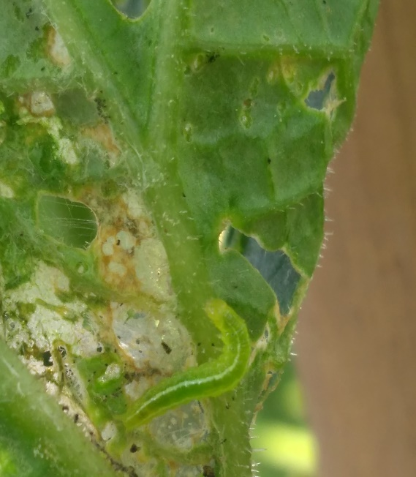
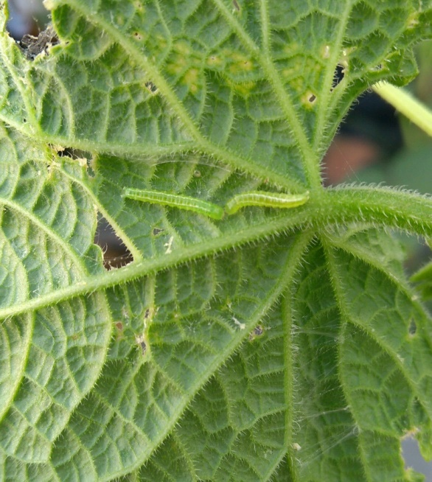

a
b

Gambar 1. Larva Diaphania sp. (a) dan gejala serangan Diaphania sp. (b) lahan mentimun di Desa Bumi Agung, Kecamatan Lempuing, Ogan Komering Ilir.

Aulacophora similis merupakan hama utama pada tanaman Famili Cucurbitaceae, seperti mentimun, semangka, dan melon (CABI, 2005). A. similis berukuran 1 cm dengan elitron berwarna kuning polos. Gejala serangan A. similis mengakibatkan daun berlubang akibat aktifitas makan. serangan berat dapat menyebabkan banyak lubang pada daun dan terkadang hanya meninggalkan tulang daunnya (Gambar 2).
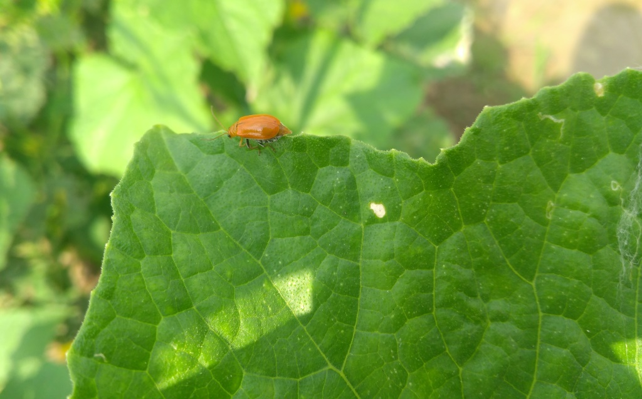
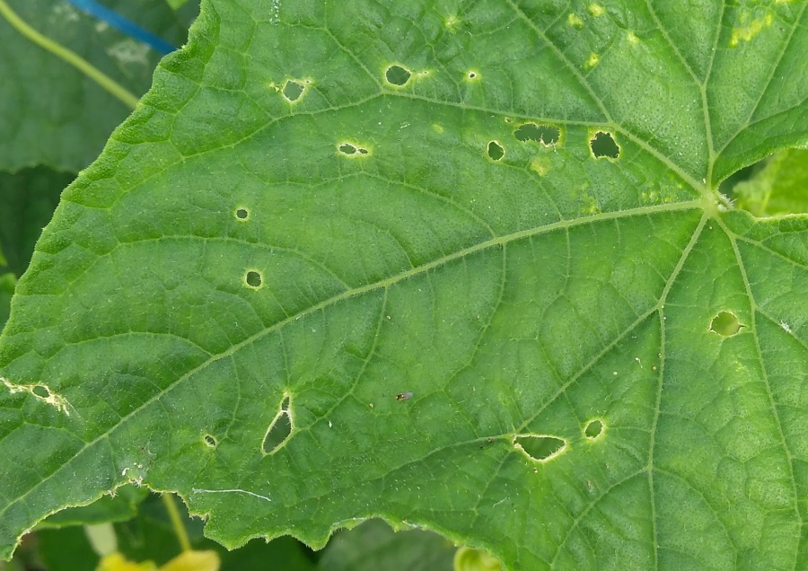

a
b

Gambar 2. Serangga hama A. similis (a) dan gejala serangannya (b), lahan mentimun di Desa Bumi Agung, Kecamatan Lempuing, Ogan Komering Ilir.

Tanaman yang terserang oleh lalat pengorok daun memperlihatkan gejala yaitu pada bagian daun terdapat bintik-bintik akibat tusukan ovipositor dan imago yang menghisap cairan tanaman. Gejala khas serangan Liriomyza sp. berupa liang korokan yang disebabkan larva yang memakan jaringan mesofil. Hal ini menyebabkan berkurangnya kapasitas fotosintesis, sehingga produksi buah menurun. Serangan lalat pengorok daun juga dapat menyebabkan tanaman lebih mudah terserang penyakit dan gugur daun sebelum waktunya (Gambar 3).
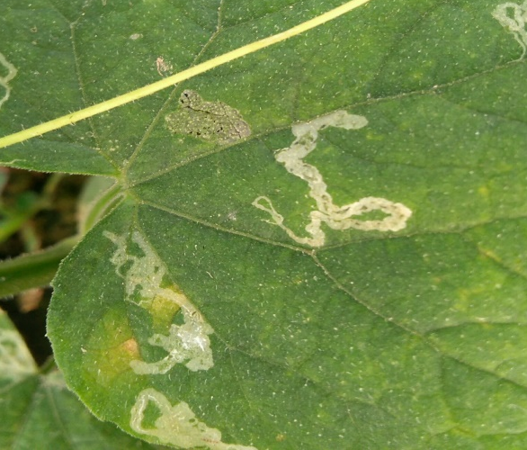
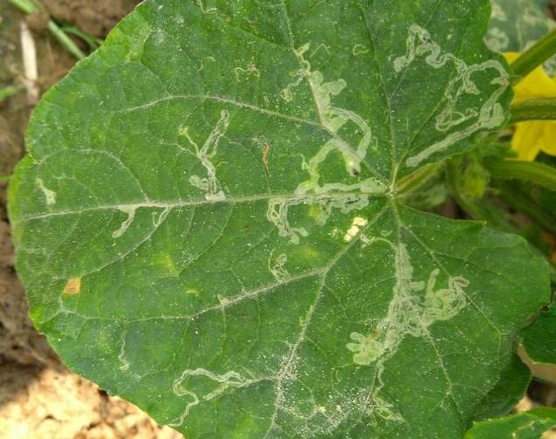

Gambar 3. Gejala serangan Liriomyza sp. berupa liang korokan akibat larva tersebut memakan jaringan mesofil daun lahan mentimun di Desa Bumi Agung, Kecamatan Lempuing, Ogan Komering Ilir

B. tabaci dicirikan dengan kutu berwarna putih dan memiliki sayap. Disamping sebagai serangga hama tanaman B. tabaci juga sebagai vektor virus. Gejala serangan B. tabaci menyebabkan daun menjadi becak nekrotik, karena menghisap cairan daun. Sementara eskresi B. tabaci menghasilkan madu yang merupakan media yang baik untuk tempat tumbuhnya jamur.
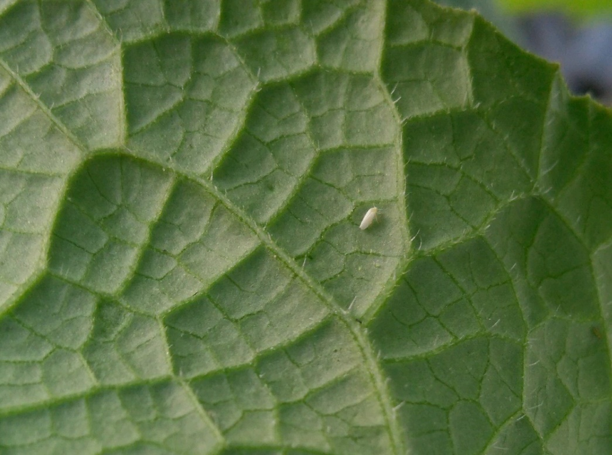

Gambar 4. Serangga kutu kebul Bemisia tabaci yang lahan mentimun di Desa Bumi Agung, Kecamatan Lempuing, Ogan Komering Ilir.

Jumlah serangga hama yang ditemukan pada pertanaman mentimun lahan 1 yakni B. tabaci 243 individu, Diaphania sp. 118 individu dan A. similis 118 individu. Sementara pada pertanaman lahan 2 tanaman mentimun hanya ditemukan serangga hama Diaphania sp dan A. similis dengan jumlah masing-masing 118 individu dan 20 individu.
Jumlah serangga hama pada tanaman mentimun t hitung B. tabaci dan A. similis lebih besar dari t tabel 5%, maka p<0,05 yang artinya ada perbedaan signifikan antara nilai tengan lahan 1 dan lahan 2 tanaman mentimun yang diamati. Sementara itu t hitung Diaphania sp. lebih kecil dari t tabel 5%, maka p>0,05 yang berarti tidak ada perbedaan signifikan antara nilai tengah pada lahan 1 dan lahan 2 untuk hama Diaphania sp.
Nilai x-y menunjukkan pengurangan jumlah setiap satu spesies serangga pada lahan 1 dan lahan 2. Nilai (x-y)² merupakan pengurangan lahan 1 dan lahan 2 setiap spesies serangga untuk semua sampel, lalu dijumlahkan dan hasil penjumlahan di kuadratkan. Seranggga Diaphania sp. memiliki nilai x-y sebesar -37 dan (x-y)² sebesar 611. Nilai negatif pada perhitungan x-y menunjukkan bahwa serangga Diaphania sp. pada lahan 1 lebih sedikit dibandingkan pada lahan 2 tanaman mentimun (Tabel 1).
Tabel 1. Populasi Serangga Hama pada Tanaman Mentimun Desa Bumi Agung, Kecamatan Lempuing, Ogan Komering Ilir.
Spesies Hama | Jumlah Hama/Lahan (individu) |  | Selisih |  | t hitung | t tabel 5% (db=59)
Spesies Hama | Lahan 1 (x) | Lahan 2 (y) | x-y | (x-y)² | t hitung | t tabel 5% (db=59)
Bemisia tabaci | 243,00 | 0,00 | 243,00 | 3883,00 | 4,47,00* | 2,001
Diaphania sp | 118,00 | 155,00 | -37,00 | 611,00 | -1,51,00 | 2,001
Aulacophora similis | 20,00 | 4,00 | 16,00 | 88,00 | 3,47,00* | 2,001
Keterangan: * berbeda nyata
Jumlah rerata intensitas serangan hama pada pertanaman mentimun lahan 1 lebih besar dari lahan 2. Lahan 1 memiliki jumlah intensitas serangan hama sebesar 44,76 % dan lahan 2 sebesar 42,97 %. Intensitas serangan Liriomyza sp lahan 2 sebesar 24 %, lahan 1 sebesar 22,42 % dan Diaphania sp lahan 2 sebesar 17,97 % dan lahan 1 sebesar 14,13 % (Gambar 5).
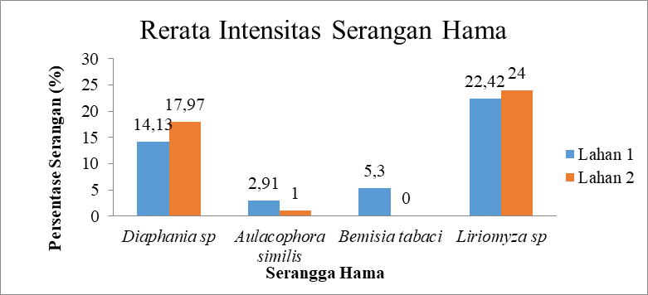
Gambar 5. Intensitas serangan hama tanaman mentimun pada lahan 1 dan lahan 2 di Desa Bumi Agung, Kecamatan Lempuing, Ogan Komering Ilir.

Intensitas serangan hama pada tanaman mentimun terlihat t hitung Diphania sp, A. similis dan Liriomyza sp lebih kecil dari t tabel 5% maka p>0,05 yang artinya berarti tidak ada perbedaan signifikan antara nilai tengah pada lahan 1 dan lahan 2 untuk hama Diaphania sp., A. similis dan Liriomyza sp. Sementara t hitung B. tabaci pada tabel terlihat lebih besar dari t tabel 5% maka p<0,05, berarti ada perbedaan signifikan antara nilai tengan lahan 1 dan lahan 2 untuk hama B. tabaci. (Tabel 2).

Tabel 2. Jumlah Rerata Intensitas Serangan Hama di Desa Bumi Agung, Kecamatan Lempuing, Ogan Komering Ilir.

Spesies Hama | Selisih Rerata Intensitas Serangan Hama |  | t hitung | t tabel (db=59)
Spesies Hama | X-Y | (X-Y)² | t hitung | t tabel (db=59)
Diaphania sp | -230,00 | 30958,00 | -1,31 | 2,001
Aulacophora similis | 115,00 | 8125,00 | 1,28 | 2,001
Bemisia tabaci | 320,00 | 7500,00 | 4,17* | 2,001
Liriomyza sp | -95,00 | 25775,00 | -0,59 | 2,001
Keterangan: * berbeda nyata

PEMBAHASAN

Lokasi 1 tanaman mentimun merupakan tanaman milik bapak Johari (43 tahun) dengan luas lahan 400 m². Alasan bapak Johari memilih menanam mentimun dikarenakan menyesuaikan waktu tanam padi, artinya tanaman mentimun ditanaman sebagai pergiliran tanaman sebelum waktunya menanam padi. Tanaman mentimun ditanam dengan jarak 60 x 50 cm. Sementara jarak antara bedengan satu dengan bedengan yang lainnya sejauh 1 meter. Vegetasi tanaman yang mengelilingi tanaman mentimun ialah sebelah barat tanaman cabai, sebelah timur tidak ada tanaman, sebelah utara tidak ada tanaman dan sebelah selatan tanaman kacang panjang. Tanaman mentimun ini ditanam pada tanggal 12 Agustus 2019 dengan status kepemilikan lahan sendiri.
Pupuk yang digunakan oleh bapak Johari pada tanaman mentimun yakni pupuk kandang dengan dosis 25 gram/tanaman, pupuk mutiara dengan dosis semprot 45 mL/tanaman dan pupuk TSP dengan dosis 5 gram/tanaman. Pestisida yang digunakan Metindo 40 sp (insektisida) dan Cramaxone (herbisida). Pemeliharaan yang dilakukan meliputi penyiangan gulma dengan frekuensi 14 hari sekali, penyiraman 7 hari sekali dan penyulaman setiap 5 hari sekali. Pengendalian kultur teknis yang dilakukan meliputi pengolahan tanah dengan membuat bedengan, penggunaan mulsa plastik perak dan rotasi tanaman dengan tanaman gambas. Pada waktu panen dilakukan dengan cara manual dengan memetik buah mentimun dan hasilnya di distribusikan kepada pedagang (tidak dijual sendiri). Perlakuan pasca panen tanaman mentimun ialah dengan cara membokar, lalu dikumpulkan dan kemudian dibakar.
Lokasi 2 tanaman mentimun merupakan tanaman bapak Wasirin (50 tahun) dengan luas lahan sekitar 400 m². Alasan bapak Wasirin menanan tanaman mentimun ialah tanaman mentimun sebagai selingan tanaman padi. Tanaman mentimun ditanam dengan jarak 60 x 50 cm. Sementara jarak antara bedengan satu dengan bedengan yang lainnya sejauh 1 meter. Vegetasi tanaman disekeliling tanaman mentimun yaitu sebelah timur tanaman terung, sebelah barat tanaman kacang tanah, sebelah utara tanaman kacang tanah dan disebelah selatan tanaman jagung.
Pupuk yang digunakan oleh bapak Wasirin pada tanaman mentimun yakni pupuk kandang dengan dosis 25 gram/tanaman, pupuk mutiara dengan dosis semprot 45 mL/tanaman dan pupuk TSP dengan dosis 5 gram/tanaman. Pestisida yang digunakan Metindo 40 sp (insektisida) dan Cramaxone (herbisida). Pemeliharaan yang dilakukan meliputi penyiangan gulma dengan frekuensi 14 hari sekali dan penyiraman 10 hari sekali. Pengendalian kultur teknis yang dilakukan meliputi pengolahan tanah dengan membuat bedengan-bedengan dan menanam tanaman lain disekeliling tanaman mentimun. Pada waktu panen dilakukan dengan cara manual dengan memetik buah mentimun dan hasilnya di distribusikan kepada pedagang (tidak dijual sendiri). Perlakuan pasca panen tanaman mentimun ialah dengan cara membokar, lalu dikumpulkan dan kemudian dibakar.
Serangga hama yang ditemukan menyerang tanaman mentimun pada lahan 1 adalah ialah Liriomyza sp., Bemisia tabaci, ulat Diaphania sp. dan Aulacophora similis. Sementara pada lahan 2 hanya ditemukan Liriomyza sp., Ulat Diaphania sp. dan A. similis (Kalshoven, 1981). Perbedaan budidaya tanaman mentimun antara kedua petani mempengaruhi hadirnya hama pada tanaman mentimun. Hal ini, dapat dilihat dari hasil pengamatan ditemukannya kutu kebul B. tabaci hanya pada lahan 1. Seperti yang terlihat dilapangan, sebelah barat lahan 1 tanaman mentimun merupakan tanaman cabai. Menurut Meilin (2014) kutu kebul B. tabaci merupakan salah satu hama penting tanaman cabai.
Pertanaman mentimun lahan 1 didapatkan jumlah hama B. tabaci 243 individu, Diaphania sp. 118 individu dan A. similis 118 individu. Sementara pada pertanaman lahan 2 tanaman mentimun hanya didapatkan serangga hama Diaphania sp. dan A. similis dengan jumlah masing-masing 118 individu dan 20 individu. Jumlah rerata intensitas serangan hama pada pertanaman mentimun lahan 1 lebih besar dari lahan 2. Lahan 1 memiliki jumlah intensitas serangan hama sebesar 44,76% dan lahan 2 sebesar 42,97%. Rerata intensitas serangan hama Liriomyza sp. dan Diaphania sp. pada lahan 2 lebih besar dari lahan 1. Intensitas serangan Liriomyza sp. pada lahan 2 sebesar 24%, lahan 1 sebesar 22,42% dan Diaphania sp. pada lahan 2 sebesar 17,97% dan lahan 1 sebesar 14,13%.
Pertanaman mentimun lahan 1, didapatkan rerata intensitas serangan hama A. similis dan B. tabaci lebih besar dari lahan 2. Rerata intensitas serangan hama A. similis lahan 1 sebesar 2,9%, lahan 2 sebesar 1% dan B. tabaci lahan 1 sebesar 5,3% dan lahan 2 tidak ada serangan. Rerata intensitas serangan hama pada pertanaman mentimun lahan 1 yaitu Diaphania sp. 14,13%, A. similis 2,91%, B. tabaci 5,3%, Liriomyza sp. 22,42%. Sementara rerata intensitas serangan hama pertanaman mentimun lahan 2 yaitu Diaphania sp 17,97 %, A. similis 1 %, B. tabaci 0 % dan Liriomyza sp 24 %. Perbedaan intensitas serangan hama dan penyakit juga dapat dipengaruhi oleh cara budidaya tenaman mentimun yang dilakukan oleh masing-masing petani. Petani pada lahan 1 sebelum menanam tanaman cabai sebelum ia menanam mentimun. Sementara pada lahan 2, sebelum menanan mentimun petani itu menanam padi. Cara budidaya lainnya yang mempengaruhi intensitas hama dan penyakit tanaman mentimun ialah vegetasi tanaman di sekitar tanaman mentimun. Hal ini dibuktikan dengan tanaman mentimun lahan 1 dengan vegetasi sebelah barat tanaman cabai yang ditemukannya hama B. tabaci. Sementara lahan 2 tidak ditemukannya B. tabaci karena tida ada vegetasi tanaman cabai disekitar tanaman mentimun. Seperti menurut Meilin (2014) yang menyatakan bahwa B. tabaci merupakan hama penting pada tanaman cabai. Kutu kebul (B. tabaci) menularkan virus secara persisten, yang berarti kutu kebul menularkan virus terkandung di dalam tubuh kutu tersebut selama hidupnya (Nurtjahyani dan Murtini, 2015).

KESIMPULAN

Perbedaan budidaya tanaman mentimun secara kultur teknis mempengaruhi serangga hama,intensitas serangan hama. Hama yang menyerang kedua lahan mentimun yaitu, Liriomyza sp., Bemisia tabaci, ulat Diaphania sp. dan Aulacophora similis. Tingginya intensitas serangan dan banyaknya populasi serangga hama memepengaruhi tanaman mentimun. Rerata intensitas serangan serangga hama lahan 2 lebih dari lahan 1. Lahan 1 memiliki jumlah intensitas serangan hama sebesar 44,76% dan lahan 2 sebesar 42,97%.

UCAPAN TERIMA KASIH

Kementerian Pendidikan dan Kebudayaan, Lembaga penelitian dan Pengabdian Masyarakat Unsri, Serta Program Studi Proteksi Tanaman, Jurusan Hama dan Penyakit Tanaman, Fakultas Pertanian, Universitas Sriwijaya.

DAFTAR PUSTAKA

Amin, A. R. 2015. Mengenal Budidaya Mentimun melalui Pemanfaatan Media Informasi. JUPITER, 14(1): 66–71.
Astawan, M. 2008. Khasiat Warna Warni Makanan. PT. Gramedia pustaka utama. Jakarta.
Badan Pusat Statistik. 2017. Statistik Tanaman Sayuran dan Buah‐buahan Semusim Indonesia. Jakarta: Badan pusat Statistik.
Brown, H. dan Darwin. 2015. Agnote Common Insect Pests of Cucurbits. Plant Industries Development, Northern Territory Government. pp. 1–4.
Budiyanto, O. D. Hajoeningtijas dan B. Nugroho. 2010. Pengaruh saat Pemangkasan Cabang dan Kadar Paklobutrazol terhadap Hasil Mentimun (Cucumis sativus). Agritech, 7(2): 100–113.
[CABI] Centre for Agriculture and Bioscience International. 2005. Corp protection compendium. Wallingford, UK: CAB International. Jakarta.
Dewanto, F, G, J,J,M,R, Londok, R,A,V, Tuturoong dan W,B, Kaunang, 2013. Pengaruh pemupukan anorganik dan organik terhadap produksi tanaman jagung sebagai sumber pakan. Jurnal Zootek, No 5 (32) : 1 – 8.
Inayati, A. dan Marwoto. 2015. Kultur Teknis sebagai Dasar Pengendalian Hama Kutu Kebul (Bemisia tabaci Genn.) pada Tanaman Kedelai. Buletin Palawija, 25(29): 14–25.
Kalshoven, L. G. E. 1981. The Pests of Crops in Indonesia. Laan PA van der, penerjemah. Jakarta: Ichtiar Baruvan Hoeve. Terjemahan dari: De Plagen van de Cultuurgewassen in Indonesie.
Meilin, A. 2014. Hama dan Penyakit pada Tanaman Cabai serta Pengendaliannya. Balai Pengkajian Teknologi Pertanian: Jambi
Khoirul Anwar dan Ida Syamsu Roidah, 2017. Macam-macam pupuk organik dan langkah yang tepat memilihnya. Jurnal Tulungagung Bonorowo. No 1 (7) : 30 – 41.
Kurniawan Fredi, Irianto dan Ahmad Riduan, 2016. Kelebihan dan kekurangan pupuk organik cair. Jurnal Seri Sains. No 1 (16) : 31 – 38.
Mehta, P., J.A. Wyman, M.K. Nakhla, dan D.P. Maxwel. 1994. Polymerase chain reaction detection of viruliferous Bemesia tabaci (Homoptera: Aleyro-didae) with two tomato of infecting geminiviruses. Journal Econ Entomol. 87(5):1285-1291.
Mizutani, T., B. S. Daryono, M. Ikegami dan K.T. Natsuaki. 2011. Laporan pertama Tomat leaf curl virus New Delhi menginfeksi Mentimun di Jawa Tengah, Indonesia. Disease Notes. 95 (11): 1485.
Nurtjahyani, S. D., dan I. Murtini. 2015. Karakterisasi Tanaman Cabai yang Terserang Hama Kutu Kebul (Bemisia tabaci). University Research Colloquium: 2407-9189.
Rosliani, R. 2016. Budidaya Mentimun. Balai Penelitian Tanaman Sayuran. Lembang. Bandung Barat.
Sumpena, U. 2014. Budidaya Mentimun Intensif. Jakarta. Penebar Swadaya. 92 hlm.
Ulina, E. S. 2016. Komunitas Lepidoptera dan Parasitoidnya pada Pertanaman Mentimun di Bogor, Sukabumi dan Cianjur, Jawa Barat. HPT Tropika, 16(2): 184–195.
Widaningsih, D. 2016. Pengendalian Hama Glyphodes pulverulentalis pada Tanaman Murbei (Morus Sp.). Skripsi Program Studi Agroekoteknologi Fakultas Pertanian Universitas Udayana.
Wiguna, G. 2014. Keragaan Fenotifik beberapa Genotipe Mentimun (Cucumis sativus L.). Mediagro, 10(2): 45–56.
Winasa, I. W.,Tapahilah dan A. Rauf. 2002. Survei Liriomyza sp. dan parasitoidnya di daerah dataran tinggi, tengah, dan dataran rendah di Jawa Barat. Jurnal ACIAR: 7-11.
Yadi, S., L. Karimuna dan L. Sabarrudin. 2012. Pengaruh Pemangkasan dan Pemberian Pupuk Organik terhadap Produksi Tanaman Mentimun (Cucumis sativus L.). Berkala Penelitian Agronomi, 1(2): 107–114.

